ՀԱՎԵԼՎԱԾ ԹԻՎ 1

«Ատրակցիոնների անվտանգության մասին» Եվրասիական տնտեսական միության տեխնիկական կանոնակարգի  
(ԵԱՏՄ ՏԿ /20 )

**ՑԱՆԿ**

ատրակցիոնների տիպերի եւ տեսակների

| Ատրակցիոնի տեսակ | Ատրակցիոնի տիպ |
| --- | --- |
| 1. Առաջընթաց շարժման՝ մեքենայացված (այդ թվում՝ ջրի օգտագործմամբ) | սահելու սարեր  ազատ անկման աշտարակներ  սահելու սարեր՝ ջրային, նավակների կամ լաստանավերի վրա  ինքնանետիչներ  երկաթուղային միառելս գնացքներ եւ զբոսայգիների ճոպանային ճանապարհներ |
| 2. Պտտական շարժման՝ մեքենայացված | դիտման անիվներ  ճոճեր (ճլորթիներ)  կառուսելներ (զվարճահարմարանքներ) |
| 3. Բարդ շարժման՝ մեքենայացված | առաջընթաց-պտտական շարժմամբ կինոթատրոնների մեքենայացված բազկաթոռներ սիմուլյատորներ (տեղաշարժում ձեւացնողներ)  ատրակցիոններ՝ արդյունաբերական ռոբոտների հիման վրա |
| 4. Ավտոդրոմներ եւ քարթինգներ | բախվող ավտոմեքենաներ,  զբոսայգիների ավտոմեքենաներ կամ զբոսանքի ավտոգնացքներ  քարթինգներ (այդ թվում` նաեւ էստակադների վրա)  մինի ավտոմեքենաներով արագընթաց ճանապարհներ |
| 5. Փչովի | փչովի բատուտներ  բլրակներ  լաբիրինթոսներ |
| 6. Ջրային  ոչ մեքենայացված | ուղիղ եւ թեքուղիներով ջրային վայրէջքներ  ցատկահարթակներ  ջրի մեջ մասամբ սուզված  լողացող հենահարթակներ՝  հաճախորդների վրա ջուր ցայտեցնելու գործառույթով |
| 7. Ոչ մեքենայացված | բլրակներ  ճոճեր  կառուսելներ (զվարճահարմարանքներ)  «տարզանկաներ»  բատուտներ |
| 8. Երեխաների համար | բլրակներ, վայրէջքներ  ճոճեր  կառուսելներ (զվարճահարմարանքներ)  էլեկտրամոբիլներ կամ ոտնակավոր ավտոմեքենաներ |

**——————**

ՀԱՎԵԼՎԱԾ ԹԻՎ 2

«Ատրակցիոնների անվտանգության մասին» Եվրասիական տնտեսական միության տեխնիկական կանոնակարգի   
(ԵԱՏՄ ՏԿ /20 )

**ՑԱՆԿ**

ատրակցիոնների ուղեւորների վրա կենսամեխանիկական ներգործությունների տեսակների, հնարավոր կենսամեխանիկական ռիսկի աստիճանների   
եւ ուղեւորների բազկաթոռների թեքության տեսակների

I. Ատրակցիոնների ուղեւորների վրա կենսամեխանիկական   
ներգործությունների տեսակներն ու մեծությունները եւ հնարավոր կենսամեխանիկական ռիսկի աստիճանները

|  |  |  |  |  |
| --- | --- | --- | --- | --- |
| Կենսամեխանիկական ներգործության տեսակը | Նշագիրը | Հնարավոր կենսամեխանիկական ռիսկի աստիճանը | | |
| RB-1 | RB-2 | RB-3 |
| կենսամեխանիկական ներգործության մեծությունը | | |
|  |  | բարձր | միջին | ցածր |
| Վերելք կամ վայրէջք բարձրությունից* | H (մ) | Н>8 | 2<Н≤8 | 0,4<Н≤2 |
| Տեղաշարժման արագություն | V (մ/վրկ) | V>20 | 10<V≤20 | 3<V≤10 |
| Թեքված բազկաթոռով վերելք կամ վայրէջք՝ | H (մ) | Н≥3 | 2≤Н<3 | 0,4<Н≤2 |
| դեպի առաջ (նկ. 1) | α(°) | 135<α≤180 | 45<α≤135 | 10<α≤45 |
| դեպի հետ (նկ. 2) | β(°) | 135<β≤180 | 105<β≤135 | 95<β≤105 |
| դեպի կողք (նկ. 3) | γ(°) | 120≤γ≤180 | 60≤γ≤120 | 30<γ≤60 |

————————

* Կենսամեխանիկական ռիսկի աստիճանները հիմնավորված են բարձրությունից մարդկանց ընկնելու դեպքում վնասվածքների հետեւանքների մասին վիճակագրական տվյալներով:

Ծանոթագրություն. Ատրակցիոնի հնարավոր կենսամեխանիկական ռիսկի աստիճանը որոշելիս ընտրվում են առավելագույն արժեքներով ցուցանիշները:

II. Ուղեւորների բազկաթոռների թեքության տեսակները

Ուղեւորների բազկաթոռների՝ դեպի առաջ թեքության տեսակները ներկայացված են 1-ին նկարում։

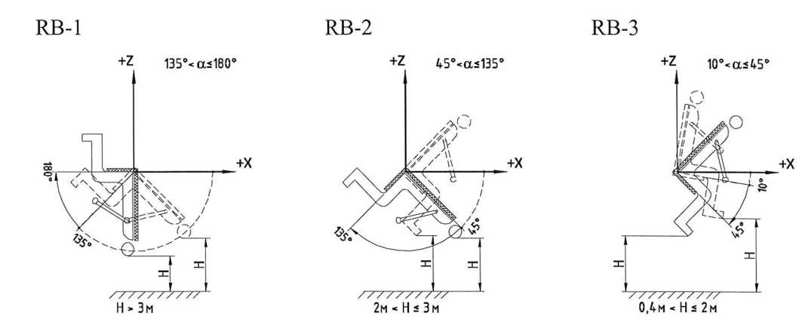

Նկ. 1. Ուղեւորների բազկաթոռների՝ դեպի առաջ թեքությունը

Ուղեւորների բազկաթոռների՝ դեպի հետ թեքության տեսակները ներկայացված են 2-րդ նկարում:

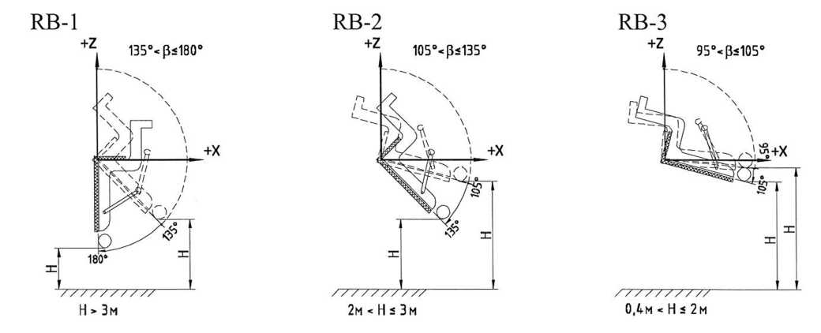

Նկ. 2. Ուղեւորների բազկաթոռների՝ դեպի հետ թեքությունը

Ուղեւորների բազկաթոռների՝ դեպի կողք թեքության տեսակները ներկայացված են 3-րդ նկարում:

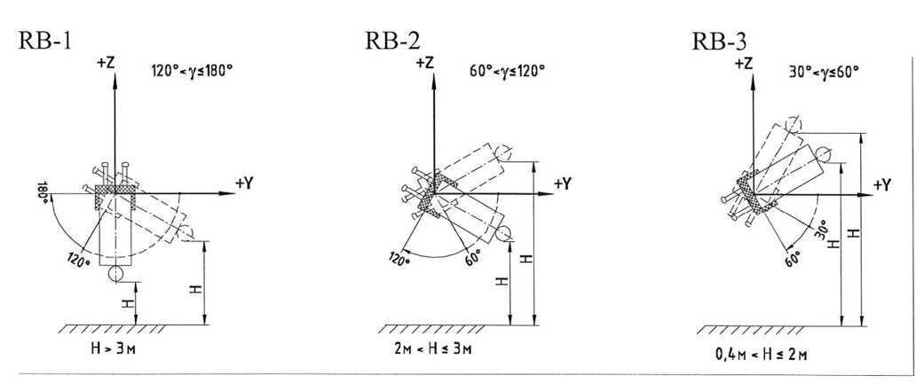

Նկ. 3. Ուղեւորների բազկաթոռների՝ դեպի կողք թեքությունը

**————————**

ՀԱՎԵԼՎԱԾ ԹԻՎ 3

«Ատրակցիոնների անվտանգության մասին» Եվրասիական տնտեսական միության տեխնիկական կանոնակարգի  
(ԵԱՏՄ ՏԿ /20 )

**ՊԱՀԱՆՋՆԵՐ**

երեխաների համար նախատեսված ատրակցիոնների անվտանգության

1. Երեխաների համար նախատեսված ատրակցիոնների նախագծումն ու արտադրությունն իրականացվում են՝ հաշվի առնելով տարբեր տարիքային խմբերի երեխաներին բնորոշ ֆիզիոլոգիական, հոգեբանական, մարդաչափական (անտրոպոմետրիկ) գործոնների հետ կապված լրացուցիչ ռիսկերը, ինչպես նաեւ հետեւյալ պահանջները՝

ա) տարբեր տարիքային խմբերի երեխաների համար նախատեսված ատրակցիոնների շահագործման առանձնահատկությունները հաշվի առնելը.

բ) սարքավորման բոլոր տեղաշարժվող հանգույցները, ինչպես նաեւ անշարժ տարրերը (դետալները, որոնց երեխաները կարող են հպվել) վնասվածքավտանգ նյութերից կամ ծածկույթներից պատրաստելու անհրաժեշտություն.

գ) տարբեր բացվածքների, ճեղքերի, անցքերի մեջ երեխաների ձեռքերի, ոտքերի, գլխի, մատների, հագուստի խցկված մնալու անթույլատրելիությունը.

դ) սարքավորման դետալներում (դետալների միջեւ) այնպիսի ճեղքերի, բացվածքների, անցքերի առկայության (առաջացման) անթույլատրելիությունը, որոնց մեջ կարող են ընկնել կողմնակի առարկաներ, այն վայրերում (հատվածներում), որտեղ կատարվում են ատրակցիոնի շահագործման ձեռնարկով նախատեսված՝ երեխաների սահքը, ճոճվելը, ցատկերը.

ե) ազատ անկման անվտանգ բարձրության ապահովում.

զ) ատրակցիոնի շարժական եւ անշարժ տարրերի միջեւ անվտանգ տարածությունների ապահովում.

է) սարքավորման մակերեսին ջրի կուտակման անթույլատրելիությունն ու ջրի ազատ հոսքի եւ չորացման ապահովումը.

ը) ամրակման միացությունների դուրս ցցված ծայրերի պաշտպանության ապահովումը.

թ) դուրս ցցված մասերից հագուստի կառչելու հնարավորության բացառումը.

ժ) ատրակցիոնների փայտե տարրերի պատրաստումը «կայուն» եւ «միջին կայունության» դասերի փայտանյութից, մակերեսի վրա մշակման թերությունների առկայության անթույլատրելիությունը.

ժա) սարքավորման տարրերի ամրակման ապահովումն այնպես, որ բացառվի դրանք առանց գործիքի կիրառման հանելը.

ժբ) երեխաների կողմից բռնելու (կառչելու) համար սարքավորման տարրերի լայնության ապահովում՝ սահմանված նորմերին համապատասխան.

ժգ) ատրակցիոններն անհրաժեշտ տեղերում բազրիքներով եւ պաշտպանակներով (որտեղ անհրաժեշտ է) ապահովելու անհրաժեշտությունը՝ հաշվի առնելով երեխաների տարիքային խմբերը: Ընդ որում, բազրիքների եւ պաշտպանակների կառուցվածքը չպետք է նպաստի, որ երեխաները կանգնեն կամ նստեն դրանց վրա, չպետք է լինեն տարրեր, որոնք երեխաներին թույլ կտան դրանց վրայով մագլցել կամ գտնվել դրանց վրա:

2. Երեխաների համար նախատեսված ատրակցիոնների նյութերին ներկայացվում են հետեւյալ պահանջները՝

ա) կիրառվող նյութերը չպետք է վնասակար ազդեցություն ունենան երեխայի առողջության եւ շրջակա միջավայրի վրա, շատ բարձր կամ շատ ցածր ջերմաստիճաններով կլիմայական գոտիներում երեխայի մաշկի հետ հպվելուց չպետք է առաջացնեն ջերմային այրվածք.

բ) երեխաների համար նախատեսված ատրակցիոնների համար չի թույլատրվում կիրառել հետեւյալ նյութերը՝

պոլիմերային դյուրավառ նյութեր.

թունավորության առումով ծայրահեղ վտանգավոր այրման արգասիքներ.

նոր նյութեր, որոնց հատկանիշները բավարար չափով ուսումնասիրված չեն.

գ) տարբեր մատրիցային հիմքերով պոլիմերային նյութերը, կոմպոզիցիոն նյութերը պետք է ուլտրամանուշակագույն ճառագայթման ներգործության նկատմամբ կայուն լինեն.

դ) եթե տարբեր մատրիցային հիմքերով պոլիմերային նյութերը, կոմպոզիցիոն նյութերը շահագործման ընթացքում դառնում են փխրուն, ապա արտադրողը պետք է նշի դրանց անվտանգ շահագործման ժամանակահատվածը.

ե) պոլիմերային եւ կոմպոզիցիոն նյութերի մակերեսների մաշակայունությունն ու ամրությունը պետք է ապահովեն երեխաների անվտանգությունը ծառայության նշանակված ամբողջ ժամկետի ընթացքում.

զ) մետաղյա նյութերը, որոնք առաջացնում են շերտազատվող կամ կեղեւահանվող թթուներ (օքսիդներ), պետք է պաշտպանված լինեն ոչ թունավոր ծածկույթով.

է) նրբատախտակը մթնոլորտային ներգործությունների նկատմամբ պետք է լինի կայուն:

3. Երեխաների համար նախատեսված ատրակցիոնների հավաքմանը եւ տեղադրմանը ներկայացվում են հետեւյալ պահանջները՝

ատրակցիոնների հավաքումը եւ տեղադրումը կատարվում է նախագծակոնստրուկտորական փաստաթղթերին, հավաքման, տեղադրման, գործարկման, կարգավորման եւ փորձարարական գործարկման հրահանգին համապատասխան.

ատրակցիոնները պետք է ապահով ամրացված լինեն հենամասերին կամ բացառեն դրանց կրող կառուցվածքի շրջվել-ընկնելու հնարավորությունը:

Արգելվում է օգտվել այն ատրակցիոնից, որը չի ապահովում երեխաների անվտանգությունը (եթե ատրակցիոնի անվտանգ տեղադրումն ավարտված չէ, հարվածամեղմիչ ծածկույթն իրականացված չէ, կամ տեխնիկական սպասարկմամբ չի կարող ապահովվել անվտանգությունը):

4. Երեխաների համար նախատեսված ատրակցիոնները շահագործելիս շահագործողը պարտավոր է՝

ա) տեղադրել տեղեկատվական ցուցանակներ կամ անհրաժեշտ տեղեկատվությամբ ստենդներ.

բ) անցկացնել ատրակցիոնների անվտանգության եւ գործունեության պահպանման համալիր միջոցառումներ.

գ) բացառել սարքավորումն օգտագործելու հնարավորությունը, եթե այն վնասված է եւ կարող է երեխաների առողջությանը վնաս պատճառել, այդ թվում՝ չթույլատրել նախադպրոցական տարիքի (2-6 տարեկան) երեխաների համար նախատեսված ատրակցիոններում բոլոր տեսակի լազերային արտադրատեսակների, իսկ դպրոցական տարիքի (7 տարեկանից սկսած) երեխաների համար՝ վտանգավորության 1-ին դասից բարձր լազերային արտադրատեսակների օգտագործումը, որոնց կոլիմացված ճառագայթումը վտանգավոր է աչքերի եւ մաշկի ճառագայթահարման դեպքում.

դ) ապահովել այն արգելքների բացակայությունը, որոնք կարող են վնասվածքների պատճառ դառնալ ատրակցիոնների մոնտաժման (հավաքման, տեղադրման) գոտում.

ե) ապահովել արգելքների (կառուցվածքների տարրերի, ծառերի ճյուղերի, նստարանների, հայտարարություններով կանգնակների) բացակայությունն անվտանգության գոտում: Անվտանգության գոտին որոշելիս անհրաժեշտ է հաշվի առնել երեխայի եւ ատրակցիոնի շարժական տարրերի հնարավոր տեղաշարժերը.

զ) վայրէջքի գոտին սարքավորել հարվածը մեղմացնող, առաձգական կամ ամորտիզացնող ծածկույթով՝ ատրակցիոնից ընկնելու դեպքում երեխաների վնասվելը բացառելու համար.

է) ապահովել վայրէջքի գոտում արգելքների բացակայությունը:

**———————**

ՀԱՎԵԼՎԱԾ ԹԻՎ 4

«Ատրակցիոնների անվտանգության մասին» Եվրասիական տնտեսական միության տեխնիկական կանոնակարգի  
(ԵԱՏՄ ՏԿ /20 )

ՊԱՀԱՆՋՆԵՐ

ջրային ոչ մեքենայացված ատրակցիոնների անվտանգության

1. Ջրային ոչ մեքենայացված ատրակցիոնների նախագծման եւ արտադրության ժամանակ հաշվի են առնվում ատրակցիոններում ջրի օգտագործման հետ կապված հետեւյալ լրացուցիչ ռիսկերը՝

ա) ջրային միջավայրի առանձնահատկությունները, սահուն մակերեսների վրա հաճախորդների ընկնելու ռիսկերը, ջրի կուտակման անթույլատրելիությունը (եթե դա նախատեսված չէ զվարճացնող էֆեկտներ ստեղծելու համար), խեղդվելու ռիսկերը, խոնավ միջավայրում էլեկտրահարվելու ռիսկերը, բարձրությունից ջրային մակերեսի վրա ընկնելու ժամանակ վնասվածքներ ստանալու ռիսկերը.

բ) սուր եզրերից, դուրս ցցված մասերից, անհարթություններից մեխանիկական վնասվածքներ ստանալու անթույլատրելիությունը.

գ) բացվածքների, ճեղքերի, անցքերի մեջ երեխաների ձեռքերի, ոտքերի, գլխի, մատների խցկված մնալու անթույլատրելիությունը.

դ) 0,4 մ-ից ավելի բարձրություն ունեցող չարգելափակված մակերեսներից, թեք մակերեսներից, ոչ բավարար չափով ամրացված հենման մակերեսներից ընկնելու ռիսկերը (եթե դա նախատեսված չէ զվարճացնող էֆեկտներ ստեղծելու համար).

ե) անցարանների լայնության բավարար լինելը, մարդկանց առաջին բուժօգնություն ցուցաբերելու համար հասանելիության հնարավորությունը.

զ) պահիչ միջոցների (բազրիքների, բռնակների եւ ատրակցիոնների կառուցվածքների համանման տարրերի) բավարար լինելը եւ հարմարավետությունը։ Ընդ որում, դրանց կառուցվածքը չպետք է թույլատրի դրանցով իջնելը կամ դրանց լրիվ հաղթահարումը՝ ընկնելու ռիսկով.

է) ուղեւորների մարմիններին հպվող՝ ատրակցիոնների հարթ մակերեսների ապահովման անհրաժեշտությունը, մակերեսների կցվածքային բացակներով միացությունների բացակայությունը, որոնք դրանց վրայով սահելու ժամանակ կարող են վնասել ուղեւորներին.

ը) մաշկի վնասվածքը, այդ թվում՝ շփումից առաջացած այրվածքները կանխելու համար մակերեսների բավարար ջրային շերտի կամ ջրային հոսքի ապահովման անհրաժեշտությունը.

թ) ատրակցիոնների ձեւի՝ հատկապես նշանակալի արագությամբ ուղեւորների սահելու համար այն մակերեսների ձեւի անվտանգության հաշվարկի կատարման անհրաժեշտությունը, որոնք ապահովում են ուղեւորների վրա ներգործող թույլատրելի արագացումները, ինչպես նաեւ այն արագացումները, որոնց դեպքում սահելու համար մակերեսներին գլխով հարվածելու ռիսկերը բացակայում են.

ժ) վայրէջքից հետո արգելակման տեղի բավարար լինելը եւ հարմարավետությունը՝ հաճախորդներին ինքնուրույն կամ անձնակազմի օգնությամբ արագ տարահանելու համար, իջնելուց եւ սահելուց մարդկանց բախվելու անթույլատրելիությունը.

ժա) ատրակցիոնի տարրերի վրա ատրակցիոնի կառուցվածքով եւ շահագործման ձեռնարկով սահմանված քանակից ավելի օգտագործողների գտնվելու անթույլատրելիությունը (այդ թվում՝ կազմակերպչական եւ տեխնիկական միջոցների կիրառմամբ):

2. Ջրային ոչ մեքենայացված ատրակցիոնների շահագործման փաստաթղթերը մշակվում են՝ հաշվի առնելով սույն պահանջների 1-ին կետը, ինչպես նաեւ «Ատրակցիոնների անվտանգության մասին» Եվրասիական տնտեսական միության տեխնիկական կանոնակարգով (ԵԱՏՄ ՏԿ /20 ) նախատեսված պահանջները:

3. Ջրային ոչ մեքենայացված ատրակցիոնների եւ զվարճացնող սարքավորումների համար կիրառվող նյութերի ընտրության ժամանակ պետք է հաշվի առնվեն օգտագործվող մետաղյա, փայտե, ոչ մետաղյա կառուցվածքների եւ ամրակման արտադրատեսակների արագացված կոռոզիայի առանձնահատկությունները: Անհրաժեշտ է նախատեսել անվտանգության առումով առավել կարեւոր միակցման տարրերի կանոնավոր հսկողության ապահովման միջոցներ:

4. Ջրային ոչ մեքենայացված ատրակցիոնների՝ սահելու համար մակերեսները եւ հենման մակերեսները պատրաստվում են այնպիսի նյութերից, որոնցում բացառվում է դրանց շերտատումը կամ ձեւախախտումը:

5. Ջրային ոչ մեքենայացված ատրակցիոնների կիրառվող նյութերը եւ ծածկույթները պետք է համապատասխանեն բնապահպանական պահանջներին: Նյութերը եւ ծածկույթները, որոնք անմիջականորեն հպվում են մարդկանց մաշկային ծածկույթներին, պետք է համապատասխանեն հիգիենիկ անվտանգության պահանջներին:

6. Ջրային ոչ մեքենայացված ատրակցիոնների եւ (կամ) ակվապարկի անհրաժեշտ տեղերում պետք է տեղադրվեն տեղեկատվական ցուցանակներ, ցուցիչներ, ինչպես նաեւ հաճախորդների համար ատրակցիոնից օգտվելու կանոնները:

**—————————**

ՀԱՎԵԼՎԱԾ ԹԻՎ 5

«Ատրակցիոնների անվտանգության մասին» Եվրասիական տնտեսական միության տեխնիկական կանոնակարգի  
(ԵԱՏՄ ՏԿ /20 )

Ատրակցիոնի տեղեկամատյանի բովանդակությունը

1. Արտադրողի անվանումը

2. Ատրակցիոնի անվանումը

3. Ատրակցիոնի գործարանային համարը, թողարկման ամսաթիվը

4. Հնարավոր կենսամեխանիկական ռիսկի աստիճանը

5. Ատրակցիոնի տեխնիկական բնութագրերը

6. Ընդունման մասին վկայականը

7. «Ատրակցիոնների անվտանգության մասին» Եվրասիական տնտեսական միության տեխնիկական կանոնակարգին (ԵԱՏՄ ՏԿ /20 ) եւ Եվրասիական տնտեսական միության (Մաքսային միության)՝ ուժի մեջ մտած այն այլ տեխնիկական կանոնակարգերի համապատասխանության հաստատման մասին տեղեկություններ, որոնց վրա դրանց գործողությունը տարածվում է

8. Ատրակցիոնի ծառայության նշանակված ժամկետը (նշանակված ռեսուրսը)

9. Ատրակցիոնի կառուցվածքի հիմնական մասերի եւ աշխատանքի նկարագրությունը

10. «Ատրակցիոնների անվտանգության մասին» Եվրասիական տնտեսական միության տեխնիկական կանոնակարգի (ԵԱՏՄ ՏԿ /20 ) թիվ 2 հավելվածով նախատեսված՝ ուղեւորների վրա սահմանային թույլատրելի եւ փաստացի հիմնական կենսամեխանիկական ներգործությունները

11. Ուղեւորատար մոդուլների շարժման արագության սահմանափակումները

12. Կրիտիկական բաղկացուցիչ մասերի եւ սահմանափակ ռեսուրսով բաղկացուցիչ մասերի ցանկերը, դրանց հիմնական տեխնիկական բնութագրերը

13. Շահագործման բեռնվածքները եւ պարամետրերը

14. Առողջությանը հասցված վնասի ցուցանիշներով պայմանավորված՝ հաճախորդների համար ատրակցիոնից օգտվելու սահմանափակումները

15. Տարիքով, հասակով եւ քաշով պայմանավորված՝ հաճախորդների համար սահմանափակումները

16. Տվյալ ատրակցիոնի համար քամու սահմանային շահագործման եւ սահմանային հաշվարկային արագությունները

17. Ատրակցիոնի հիմքին կամ հենամասերի հրապարակներին ներկայացվող պահանջները

18. Ձնային բեռնվածքով պայմանավորված հնարավոր սահմանափակումները

19. Սեյսմակայունության մասով ներկայացվող պահանջները

20. Առկա այլ սահմանափակումներ

21. Առանց ատրակցիոնի բաղկացուցիչ մասերը քանդելու վերահսկողության մասին տեղեկությունները

22. Վերանորոգումների, մոդիֆիկացումների, արտահերթ տեխնիկական սպասարկման գործառնությունների մասին տեղեկությունները

23. Փորձարկման լաբորատորիաների (կենտրոնների) կողմից անցկացվող ստուգումների եւ դրանց արդյունքների, փորձարկումների եւ տեխնիկական հսկողության մասին տեղեկությունները

24. Հսկողության (վերահսկողության) մարմինների կողմից անցկացվող ստուգումների մասին տեղեկությունները

25. Միջադեպերի, վթարների, դժբախտ պատահարների մասին տեղեկությունները

26. Ատրակցիոնի սեփականատերերի ցանկը

27. Ատրակցիոնի շահագործման կամ շահագործման հանձնելու թույլտվությունը (եթե դա նախատեսված է Եվրասիական տնտեսական միության անդամ պետության օրենսդրությամբ)

28. Ատրակցիոնի շահագործման կամ շահագործման հանձնելու թույլտվությունը երկարաձգելու մասին տեղեկությունները (եթե դա նախատեսված է Եվրասիական տնտեսական միության անդամ պետության օրենսդրությամբ)

29. Ատրակցիոնի գրանցման (հաշվառման վերցնելու) մասին տեղեկությունները

30. Ատրակցիոնի օգտահանման մասին տեղեկությունները

———————

ՀԱՎԵԼՎԱԾ ԹԻՎ 6

«Ատրակցիոնների անվտանգության մասին» Եվրասիական տնտեսական միության տեխնիկական կանոնակարգի  
(ԵԱՏՄ ՏԿ /20 )

Ատրակցիոնի անձնագրի բովանդակությունը

1. Ատրակցիոնի եւ դրա տեխնիկական բնութագրերի մասին հիմնական տեղեկությունները

2. Լրակազմությունը

3. Նշանակված ռեսուրսը (ծառայության նշանակված ժամկետը եւ պահպանման նշանակված ժամկետը), արտադրողի (մատակարարի) երաշխիքները

4. Պահպանում

5. Փաթեթավորման մասին վկայականը

6. Ընդունման մասին վկայականը

7. Շահագործման մեջ գտնվող արտադրատեսակի շարժը (անհրաժեշտության դեպքում)

8. Վերանորոգում եւ աշխատանքի հաշվառում՝ ըստ բյուլետենների եւ ցուցումների (անհրաժեշտության դեպքում)

9. Շահագործման եւ պահպանման մասին գրառումները (անհրաժեշտության դեպքում)

10. «Ատրակցիոնների անվտանգության մասին» Եվրասիական տնտեսական միության տեխնիկական կանոնակարգին (ԵԱՏՄ ՏԿ /20 ) եւ Եվրասիական տնտեսական միության (Մաքսային միության)՝ ուժի մեջ մտած այն այլ տեխնիկական կանոնակարգերի համապատասխանության հաստատման մասին տեղեկությունները, որոնց վրա դրանց գործողությունը տարածվում է

11. Օգտահանման մասին տեղեկություններ

12. Հատուկ նշումներ, այդ թվում՝ ատրակցիոնի գրանցման (հաշվառման վերցնելու) մասին տեղեկությունները

————————